Sekcia verejného obstarávania
odbor realizácie verejného obstarávania
Pribinová 2, 812 72 Bratislava
• •
Všetci uchádzači zaradení do zriadeného dynamického nákupného systému
ID 29446
(prostredníctvom systému JOSEPHINE)
• •

Váš list číslo/zo dňa | Naše číslo | Vybavuje | Bratislava
 | SVO-RVO2-2024/000861-001 | Mgr. Petronela Pitoňáková | 08.11. 2024

Vec: Zaslanie odpovede na žiadosť o vysvetlenie výzvy na predkladanie ponúk č. 1
Na základe doručenej žiadosti o vysvetlenie výzvy na predkladanie ponúk v zriadenom dynamickom nákupnom systéme „Kancelársky nábytok, kovový nábytok a interiérové vybavenie_DNS“ v rámci konkrétneho obstarávania na predmet zákazky „Pracovná stolička s opierkou hlavy_DNS“ v súlade s § 48 zákona č. 343/2015 Z. z. o verejnom obstarávaní a o zmene a doplnení niektorých zákonov v znení neskorších predpisov Vám v prílohe zasielame nasledujúce vysvetlenie, ktoré Verejný obstarávateľ zároveň zverejnil na webovom sídle JOSPEHINE, na Elektronickej tabuli v rámci predmetnej zákazky.

Otázka č. 1

Vo väzbe na identifikovanú čiastkovú zákazku Pracovná stolička s opierkou hlavy_DNS (ID zákazky 60438) v rámci DNS „Kancelársky nábytok, kovový nábytok a interiérové vybavenie DNS“ sme pri snahe pripraviť relevantnú ponuku narazili na niekoľko nezrovnalostí resp. nejasností, a z tohto dôvodu predkladáme túto žiadosť o vysvetlenie.
Spoločným menovateľom týchto nezrovnalostí resp. nejasností je skutočnosť, že opis predmetu zákazky (máme za to, že bez vedomia verejného obstarávateľa) obsahuje prvky / požiadavky, resp. takú kombináciu parametrov, materiálových a iných požiadaviek, ktorými jednoznačne verejný obstarávateľ odkazuje na konkrétny výrobok resp. konkrétneho výrobcu.
Sme si vedomí, že verejný obstarávateľ opis doplnil ustanoveniami o tom, že uchádzač môže urobiť náhradu ekvivalentným výrobkom, pričom ale nie je možné – bez dodatočného vysvetlenia a/alebo doplnenia informácií do opisu predmetu zákazky – navrhnúť ekvivalent požadovaného výrobku.

To je v priamom rozpore s § 42 ZVO.

Zároveň platí, že výrobok, na ktorý požiadavky špecifikácie jednoznačne odkazujú, nie je možné ponúknuť a následne dodať, nakoľko jediný možný dodávateľ tohto výrobku nie je ochotný daný výrobok nám, ako potenciálnemu uchádzačovi a dodávateľovi v tejto zákazke, ani ponúknuť, a už vôbec nie následne dodať.
Výrobok teda nie je voľne dostupný na trhu a nie je možné vytvoriť súťaž.

Jedinou cestou je preto ponúknutie ekvivalentného výrobku.
V tejto súvislosti si verejného obstarávateľa dovoľujeme požiadať o vysvetlenie a/alebo doplnenie špecifikácie požadovaného tovaru v týchto bodoch:

a) Aký iný materiál alebo materiálové zloženie bude verejný obstarávateľ akceptovať ako ekvivalent požadovaných materiálov
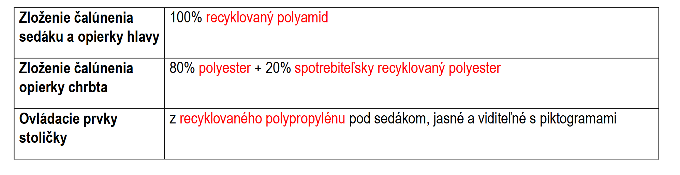

b) Aký iný systém / prevedenie operadla bude verejný obstarávateľ akceptovať ako ekvivalent požadovaného

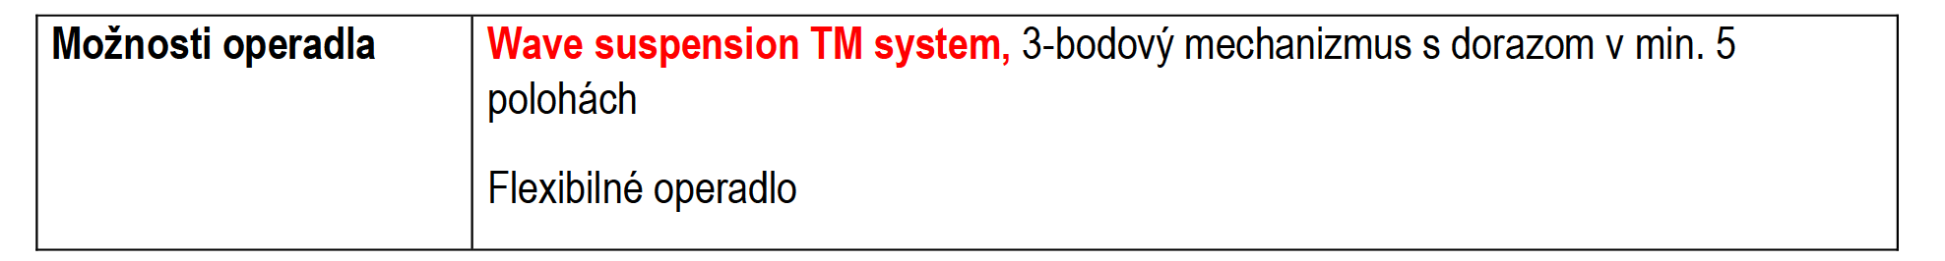

Wave suspension TM system je ochrannou známkou (TM) chránený systém výrobcu Haworth, model stoličky Fern – používaný výlučne v jeho výrobkoch.

Predmetná odpoveď vzhľadom na vyššie uvedené vyžaduje zo strany verejného obstarávateľa o.i. aj upresnenie, t.j. doplnenie funkčných požiadaviek / parametrov, nie iba popis konkrétneho riešenia konkrétneho výrobcu / výrobku doplnený o možnosť predložiť ekvivalent, pretože napr. ochrannou známkou chránený systém nie je možné bez jasného definovania funkčných požiadaviek / potrieb verejného obstarávateľa nahradiť ekvivalentom.

Dovoľujeme si zároveň požiadať verejného obstarávateľa aj o c) upresnenie, v ktorých požiadavkách má ekvivalentný výrobok spĺňať definované parametre a požiadavky verejného obstarávateľa, a to vrátane tých, ktoré podľa bodov a) a b), tejto žiadosti doplní, vrátane na základe tejto žiadosti o vysvetlenie verejným obstarávateľom dodatočne doplnených funkčných požiadaviek / parametrov.

Odpoveď k otázke č.1

Predmet zákazky v celom rozsahu je opísaný tak, aby bol presne a zrozumiteľne špecifikovaný. Ak sa niektorá z technických požiadaviek odvolávala (priamo i nepriamo) na konkrétny typ produktu, alebo konkrétneho výrobcu, výrobný postup, obchodné označenie, technické normy, patent, typ, oblasť alebo miesto pôvodu alebo výroby, verejný obstarávateľ umožňuje nahradiť takýto produkt ekvivalentným produktom alebo ekvivalentom technického riešenia pod podmienkou, že ekvivalentný produkt alebo ekvivalentné technické riešenie bude spĺňať kvalitatívne, technické, funkčné požiadavky na rovnakej alebo vyššej úrovni, ako je uvedené v súťažných podkladoch. Ponúknutý ekvivalent bude predmetom posúdenia zo strany verejného obstarávateľa. Máme však za to, že požadovaný tovar je voľne dostupný na trhu.

S pozdravom

.........................................................
Ing. Branislav Chlebana
generálny riaditeľ
sekcie verejného obstarávania MV SR

